20231252L2

例2　如图所示，甲图表示某物体在*x*轴方向上的分运动的*vx*－*t*的图像，乙图表示该物体在*y*轴方向上的分运动的*vy*－*t*图像。求：

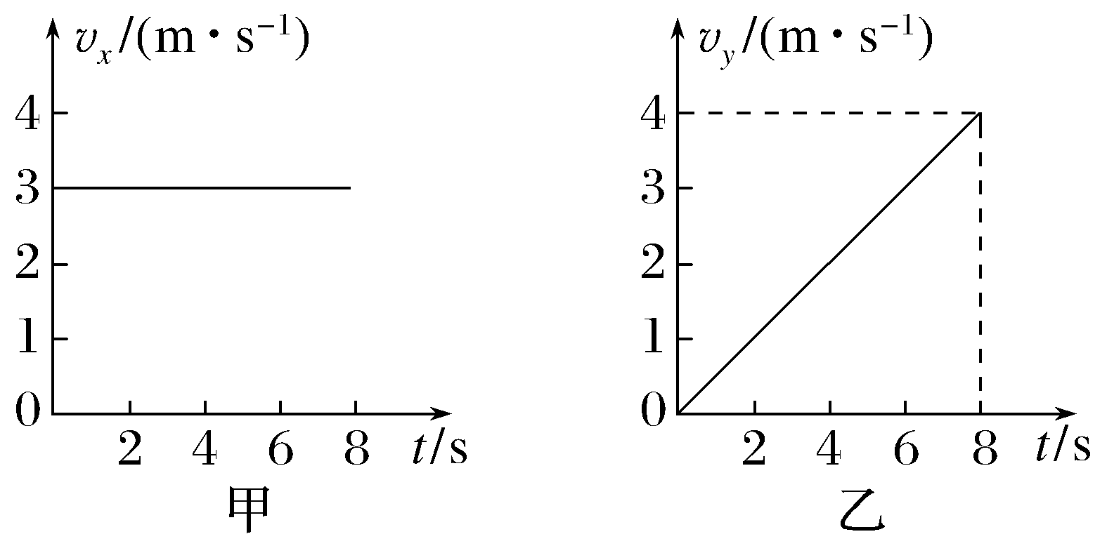

(1)物体在*t*＝0时的速度大小；

(2)*t*＝8 s时物体的速度大小；

(3)*t*＝4 s时物体的位移大小。